# 实验一 图像增强实验

## 实验目的

1. 掌握读、写图像的基本方法。
2. 掌握MATLAB语言或OpenCV中图像数据与信息的读取方法。
3. 理解图像灰度变换处理在图像增强的作用。
4. 掌握绘制灰度直方图的方法，理解灰度直方图的灰度变换及均衡化的方法。

## 实验原理

灰度变换是图像增强的一种重要手段，它常用于改变图像的灰度范围及分布，是图像数字化及图像显示的重要工具。

1. **图像反转**

灰度级范围为[0, L-1]的图像反转可由下式获得



1. **对数运算**：

有时原图的动态范围太大，超出某些显示设备的允许动态范围，如直接使用原图，则一部分细节可能丢失。解决的方法是对原图进行灰度压缩，如对数变换：

*s* = *c*log(1 + *r*)，*c*为常数，*r*≥ 0

1. **幂次变换**：



1. **对比拉伸**：

在实际应用中,为了突出图像中感兴趣的研究对象，常常要求局部扩展与拉伸某一范围的灰度值，或对不同范围的灰度值进行不同的拉伸处理，即分段线性拉伸：

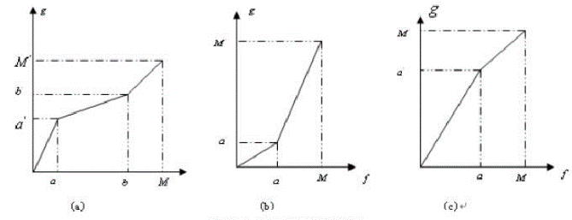

其对应的数学表达式为：

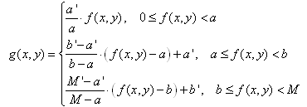

1. **直方图均衡化**

灰度直方图的横坐标是灰度级，纵坐标是该灰度级频率，它是图像最基本的统计特征。依据定义，在离散形式下，用*rk*代表离散灰度级，用*pr*(*rk*)代表*pr*(*r*)，且有下式成立：

 

式中，*nk*为图像中出现*rk*级灰度的像素数，*n*是图像像素总数，而*nk/n*即为频数。

直方图均衡化处理是以累积分布函数变换法为基础的直方图修正法。假定变换函数为



当灰度级是离散值时，可用频数近似代替概率值，即



式中，l是灰度级的总数目，*pr*(*rk*)是取第*k*级灰度值的概率，*nk*是图像中出现第*k*级灰度的次数，*n*是图像中像素总数。

所以积分可以表示为下列累计分布函数



## 实验内容与要求

熟悉MATLAB语言或OpenCV中对图像数据读取，显示等基本函数。以MATLAB为例，需要熟悉下列命令：熟悉imread()函数、imwrite()函数、size()函数、subplot()函数、figure()函数。

1. 将文件夹中的任一图像文件读出，观察图像数据，将这个图像显示出来。读入不同的图像，请自己编程和调用Matlab或OpenCV函数用常用灰度变换函数对输入图像进行灰度变换，比较相应的处理效果，感受图像灰度变换处理在图像增强的作用。
2. 绘制图像灰度直方图的方法，对图像进行均衡化处理

将图像文件读出，用函数将彩色图像转化为灰度图像，记为变量B。请自己编程和调用函数完成如下实验。

1. 显示B的图像及灰度直方图，可以发现其灰度值集中在一段区域，用imadjust函数将它的灰度值调整到[0, 1]之间，并观察调整后的图像与原图像的差别，调整后的灰度直方图与原灰度直方图的区别。
2. 对B进行直方图均衡化处理，试比较与原图的异同。
3. 对B进行如图所示的分段线形变换处理，试比较与直方图均衡化处理的异同。



图1.1 分段线性变换函数

## 实验的具体实现

请同学们完成上述实验并完成实验报告（代码+实验结果）。